دولة فلسطين  وزارة التربية والتعليم العالي  مديرية التربية والتعليم – شرق خان يونس  مدرسة المعري الثانوية بنات | امتحان نصف الفصل الثاني للعام الدراسي  2018/2019م  المبحث: تكنولوجيا + برمجة الصف: السادس | الاسم:--------------  الزمن: ------------  التاريخ :25/3/2019  العلامة ------------
أولاً : التكنولوجيا
السؤال الأول/ اختاري الإجابة الصحيحة مما بين القوسين: (درجتـــان ونصف )
- يقل ضغط الهواء عندما تزداد (سرعته - وزنه - مقاومته - حركته)
- من وسائل النقل الجوي (السفن - الطائرات - القطارات - جميع ما سبق)
- احد العلاجات المناسبة لمرض الإسقربوط (الليمون - البطاطا -الجزر - التفاح)
- العالم العربي الذي أجري التجارب على القرود (الرازي - الخوارزمي - ابن سينا - عباس بن فرناس )
- من مصادر صناعة الأدوية (عشبية - حيوانية - أملاح معدنية - جميع ما سبق)
السؤال الثاني : ضعي علامة (√) أمام العبارة الصحيحة وعلامة (×)أمام العبارة الخطأ (درجتان و نصف )
- تستخدم الطائرات لنقل الأفراد فقط . | ( )
- ضغط الهواء أعلى جناح الطائرة اقل من أسفله. | ( )
- لا تختلف الأدوية حسب العمر. | ( )
- تعتمد صناعة الأدوية على البحث العلمي و التجربة. | ( )
- ينتج مرض الإسقربوط عن نقص فيتامين D | ( )

السؤال الثالث: ( 6 درجات)
أ. أكتبي المصطلح التكنولوجي الدال على كل عبارة مما يأتي : }درجة ونصف{
1.(..........................) الارتفاع عن سطح الأرض مع السير.
2.(........................ ) علم و فن نقل الأشياء جوا من مكان لأخر بسرعة كبيرة.
3.(....................... ) منتجات تكنولوجية تخدم الطب للتشخيص و العلاج و وراحة المرضى.
ب. أكمل الجدول الاتي : } درجتان ونصف{
الدواء | طريقة تناوله
الإبرة
الحبوب
البخاخات
الكريمات
التحاميل
ج. أكملي الفراغات الآتية : }درجتان{
1. استخدمت ..................قديما في علاج الأمراض.
2. يتم تجريب الدواء أولا على ......................... ثم على .....................
3. أول من حاول الطيران .....................

ثانياً : البرمجة :

السؤال الأول : ضعي علامة (√) أمام العبارة الصحيحة وعلامة (×)أمام العبارة الخطأ (3 درجات )
- يمكن تكرار اللبنة أكثر من مرة في برنامج ماين كرافت . | ( )
- لا يمكن حذف لبنة في ماين كرافت . | ( )
- تمثيل شخصية الولد في ماين كرافت تسمى alex . | ( )
السؤال الثاني : أكتبي المصطلح التكنولوجي الدال على كل عبارة مما يأتي : (درجتان)
1.(..........................) أمر لإنجاز مهمة معينة .
2.(........................ ) هو مجموعة من اللِّبنات، مرتبة بشكل معين لإنجاز مهمة معينة.
3.(....................... ) لغة البرمجة التي تترجم إليها اللبنات البرمجية في ماين كرافت .
4.( .......................) برنامج عالمي يعتبر برنامج ماين كرافت جزء من البرامج المتاحة فيه .


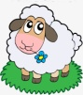
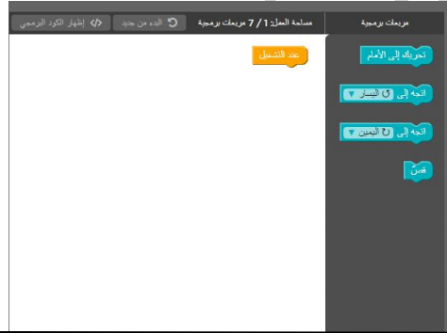
السؤال الثالث : تأملي الشكل ثم أجبي عن الاسئلة التالية : (4 درجات )
- ركبي اللبنات لوصول الشخص إلى الخروف و قص صوفه في المكان المخصص لها في البرنامج .

- كم عدد اللبنات في البرنامج ................

الشخص

انتهت الأسئلة
أمنياتنا تفوقاً و ازدهاراً

اختبارات التكنولوجيا والبرمجة للصف السادس الفصل الثاني
https://www.wepal.net/library/?app=content.list&level=6&semester=2&subject=8&type=2

